  
 **COLÉGIO JARDIM GETSÊMANI**  
 **QD. 01 CONJ. ‘’N’’ LOTE 17/19 ITAPOÃ I  
 TEL: 3488-1608 CEL : 99174-4443**

ALUNO(A): _____________________________________________  
 DATA:__________________ TURMA:________________________  
 PROFESSORA:__________________TURNO:___________________

**PROVA DE CIÊNCIAS ( 4º Bimestre ) 1º ANO**

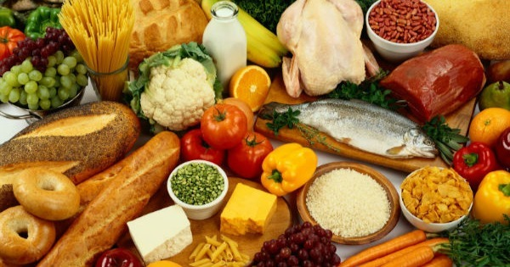

**1-** O que são alimentos de origem vegetal? E dê dois exemplos.

R:_______________________________________________________________________________________________________________________________________________

2 Exemplos: _______________________,________________________

**2 –** O que são alimentos de origem animal? E dê exemplos.

R:_______________________________________________________________________________________________________________________________________________

2 Exemplos: _______________________,________________________

**3 –** Complete as frases com as palavras que estão no retângulo abaixo.

**Refeições - saúde - crescer - horas - alimentação**

**a.** Uma boa ___________________nos dá_________________ ,fazendo-nos____________________  
e ter ossos e dentes fortes.

**b.** Devemos fazer sempre as_______________________nas_____________________certas.

**4 –** Complete os espaços com: vegetal, animal ou mineral.

**a.** O ovo e de origem____________________.  
**b.** O mel e de origem____________________.  
**c.** O chocolate é de origem______________________.  
**d.** O sal é de origem___________________.  
**e.** A salsicha é de origem_____________________.  
**f.** O café é de origem_____________________.  
**g.** A água é de origem___________________.

**5 –** Cuidado da alimentação, Responda **(V) Verdadeiro (F) Falso :**

Lave bem as frutas, verduras e legumes antes de comê-los.

Coloque os alimentos em lugares fresco.

Proteja os alimentos contra a mosca e outros insetos.

Cozinhe os vegetais por pouco tempo.

Coma carnes bem cozidas.

A má alimentação

**6 –** Quais são os alimentos que devem ser colocados na geladeira, pois caso não sejam resfriados podem estragar rapidamente.

________________________________________________________________________________________________________________________________________________

**7 –** Quanto a data de fabricação e a data de validade , faça uma colagem de dois produtos de sua escolha.

|  |  |  |
| --- | --- | --- |
| **PRODUTO/ALIMENTO** | **DATA DE FABRICAÇÃO** | **DATA DE VALIDADE** |
|  |  |  |
|  |  |  |

**8 –** Sabemos que a água é importante para a vida do homem, dos animais e das plantas. Por tanto responda:

a. Porque nosso planeta é conhecido como ‘’Planeta Azul ‘’?

R:__________________________________________________________________________________________________________________________________________

**9 –** Quais os 3 Estados Físicos da água de acordo com estudos realizados em sala:

a._______________________________________________  
  
b._______________________________________________  
  
c._______________________________________________

**10 –** Complete as frases usando as palavras do quadro.

FÁBRICAS - CHEIRO - SERES VIVOS - COR - VENTO

**a.** O ar é fundamental para todos os __________________________________.

b. O ar não tem ______________________nem_________________________.

c. O ar em movimento é chamado de ______________________.

d. A fumaça das ______________________ polui o ar.

**A TIA TE DESEJA TODA SABEDORIA DO MUNDO!!!**

**BOA PROVA !!!**